Інструкція по проходженню тестування для студентів на прикладі демонстративного курсу
Після реєстрації на потрібний курс для проходження тестування необхідно увійти до нього
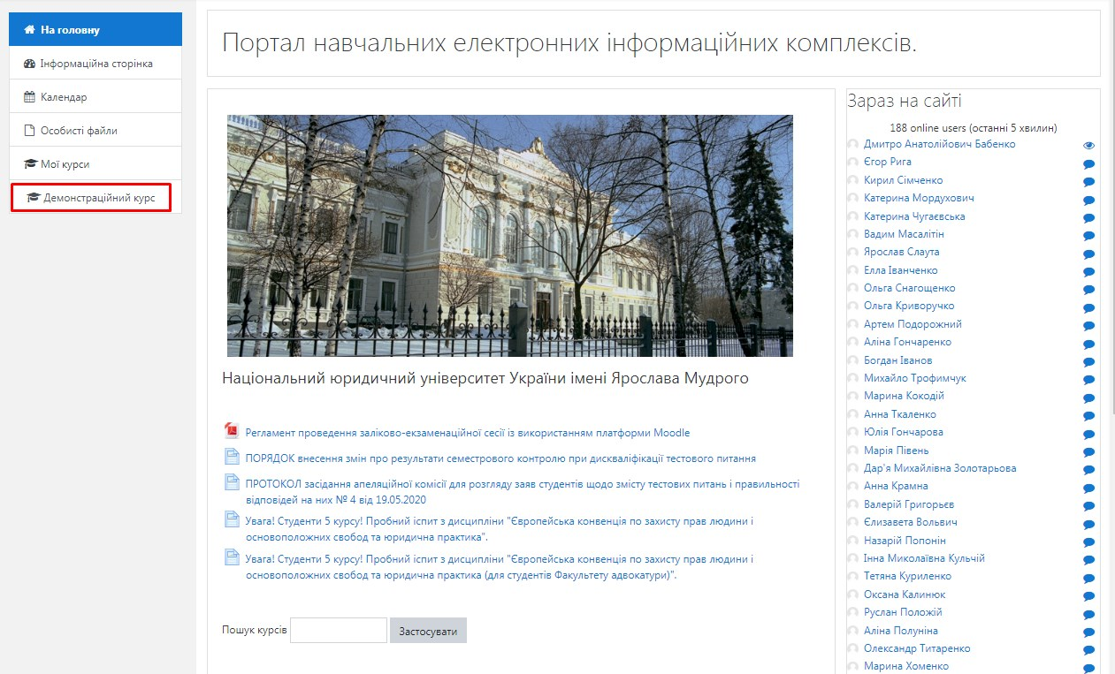
Потрібно вибрати потрібний тест та увійти в нього
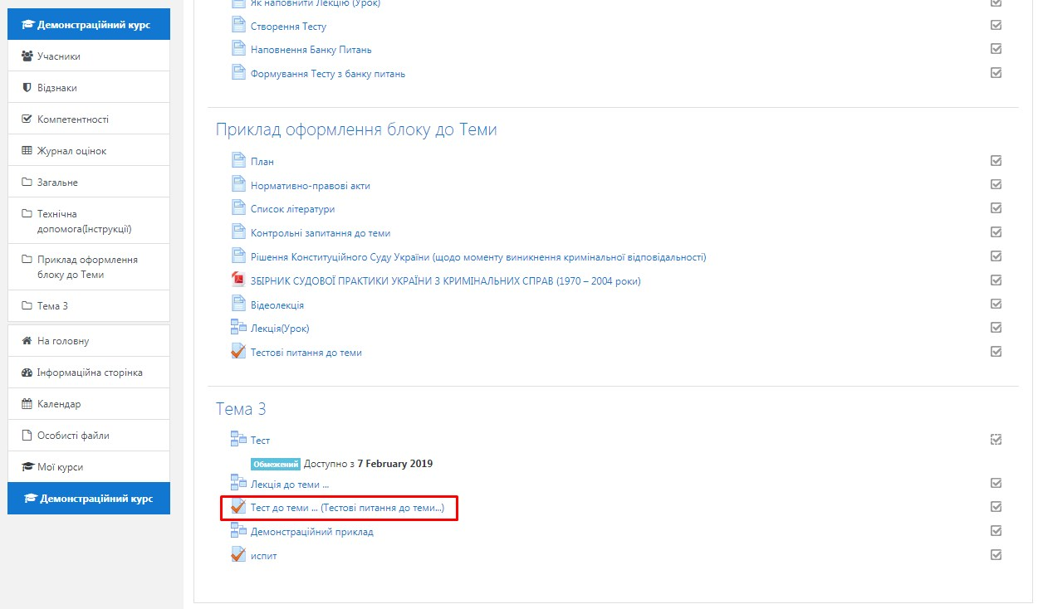
У відкритій вкладці можливо почати тестування
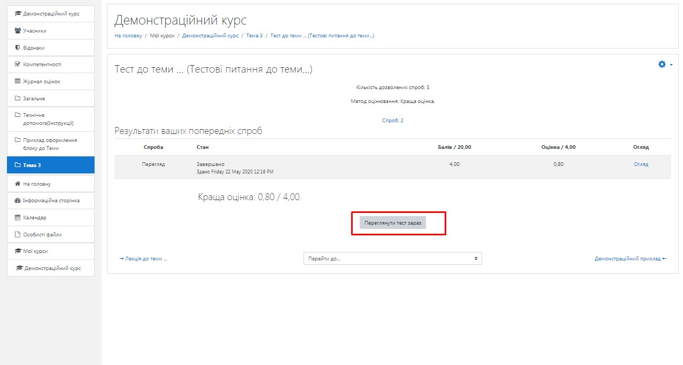
Приклад проходження тестування
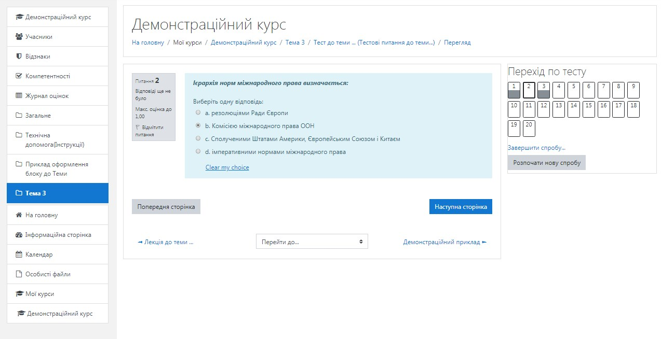
Після відповіді на всі запитання відкриється вікно в якому необхідно обов’язково натиснути «Відправити та завершити», тільки після цього результат буде збережений
